**Målgruppe**

* Enheter som skal bli revidert
* Nivå 2 og nivå 3 enheter som kan spille inn tema til revisjon
* Koordinerende team og revisorer

**Hensikt**

Dokumentet skal orientere om interne systemrevisjoner i Helse Bergen HF.

# Forankring, organisering og ansvar

Administrerende direktør har ansvar for å etablere og gjennomføre interne systemrevisjoner som en del av intern styring og kontroll i helseforetaket. Forvaltning av de interne systemrevisjonene er organisert under Foretakssekretariatet.

Et koordinerende team skal sikre gjennomføringen av foretakets revisjonsplan. Teamet skal være sammensatt av revisjonsledere fra stabsenheter som har revisjoner knyttet til sitt fag- og ansvarsområde, samt Sjukehusapoteka Vest (SAV). Enheter som bør være representert er:

* Forsknings- og utviklingsavdelingen, Seksjon for:
  + Pasientsikkerhet
  + e-helse
  + helsetjenesteutvikling
  + kompetanseutvikling
  + forskning og innovasjon
* Personal- og organisasjonsavdelingen, Seksjon for:
  + arbeidsmiljø og personalutvikling
  + bedriftshelsetjenesten
* Samhandling
* SAV

Koordinerende team ledes av en oppnevnt koordinator og samarbeider med- og rapporterer faglig og administrativt til leder av Foretakssekretariatet.

Stabsavdelinger skal stille ressurser til koordinerende team og revisorer. Kliniske enheter kan bli bedt om å stille ressurser til revisjoner.

Inngående informasjon om organisering finnes i [Interne systemrevisjoner - Prosess og koordinering på nivå1](https://kvalitet.helse-bergen.no/docs/pub/dok40073.htm) og [Interne systemrevisjoner - Revisjonsprosessen](https://kvalitet.helse-bergen.no/docs/pub/DOK40067.pdf)

[Interne systemrevisjoner - Roller og ansvar](https://kvalitet.helse-bergen.no/docs/pub/DOK60208.pdf) forklarer kort rollene som er involvert i interne systemrevisjoner.

# Formålet med interne systemrevisjoner

Interne systemrevisjoner skal undersøke om gjennomføring av tjenester og iverksatte tiltak er tilstrekkelige og i samsvar med gjeldende praksis og krav i lov, forskrift, standard, nasjonale- og regionale føringer, og interne styrende dokument.

Hovedformålet med interne systemrevisjoner er organisatorisk læring og kvalitetsforbedring. Revisjoner kan avdekke funn som har overføringsverdi til deler eller hele foretaket. Kunnskap om årsakssammenhenger, konsekvenser av feil og svakheter som kommer frem ved interne systemrevisjoner kan benyttes i foretakets arbeid med å forbedre virksomheten.

Interne systemrevisjoner skal bidra til:

* kvalitetsforbedring, pasientsikkerhet og HMS
* forsvarlige, helhetlige og koordinerte helsetjenester
* pålitelig styringsinformasjon
* målrettet og effektiv drift
* overholdelse av lover, regler, styringskrav og interne krav

# Toårig revisjonsplan

Revisjonsplan utarbeides for to år om gangen og godkjennes av Foretaksledelsen v/administrerende direktør. Prosessen for utarbeidelse av planen er beskrevet i [Interne systemrevisjoner - Prosess og koordinering på nivå1](https://kvalitet.helse-bergen.no/docs/pub/dok40073.htm).

Revisjonstema skal være relevant og basert på risikovurdering. Tema velges basert på en eller flere begrunnelser:

* kilder til innsikt som indikerer at området har høy risiko (Tabell 1)
* ingen/mangelfulle kilder til innsikt i området
* ønsket gjennomgang og oversikt over implementerte verktøy, strukturer og rutiner for områder med vurdert risiko
* området blir ikke aktivt/systematisk forbedret
* området har ikke vært vurdert av andre typer tilsyn/kontroll den siste perioden
* læringspotensialet på tvers er høyt

*Tabell 1. Kilder som gir innsikt om risikoområder*

|  |  |
| --- | --- |
| * risiko- og mulighetsvurderinger * uønskede hendelser / avvik * tilsyn og revisjoner * hendelsesanalyser * resultater fra ForBedringsundersøkelsen * HMS årsrapport | * ledelsens gjennomgang * klager fra interessenter * innspill fra foretaket * innspill fra Sykehusapoteket, Helse Vest IKT og Sykehusinnkjøp * andre styringsdata |

# Revisjonsforløpet

En revisjon tar utgangspunkt i foretakets revisjonsplan. Revisjonen kan deles inn i faser med underaktiviteter i hver fase (Figur 1). Når det oppdages systemfunn skal læringspunkter tas med i planleggingen av videre revisjonsarbeid. Mer detaljert beskrivelse av revisjonsprosessen finnes i [Interne systemrevisjoner - Revisjonsprosessen](https://kvalitet.helse-bergen.no/docs/pub/DOK40067.pdf)

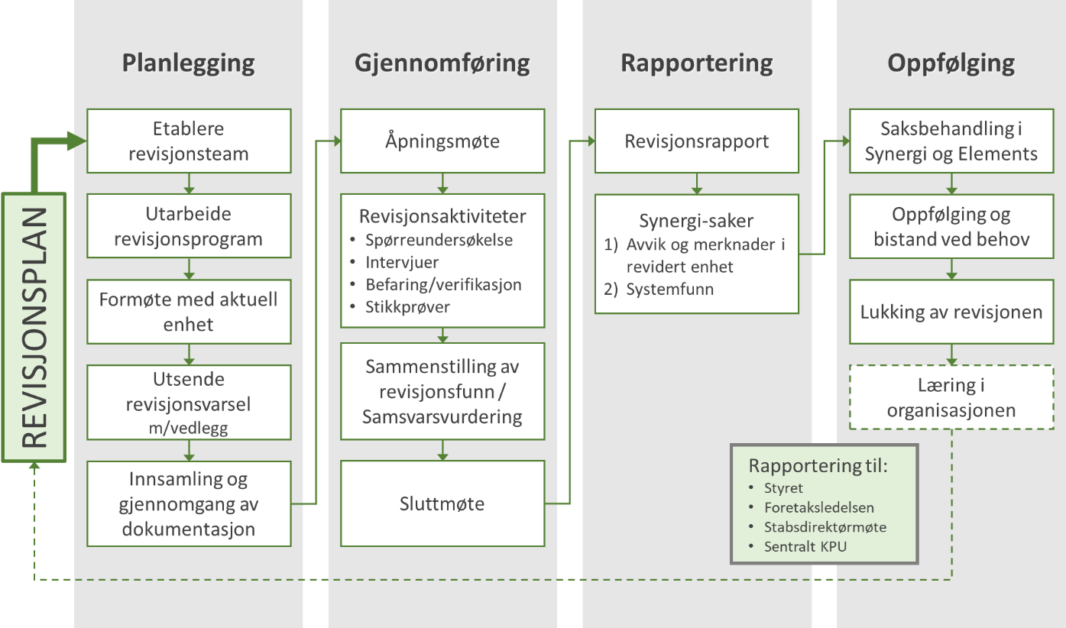

*Figur 1. Revisjonsforløpet inndelt i faser*

# Metode

## Revisjonsmetodikk og undersøkelsesmetoder

Revisjonsmetodikken tar utgangspunkt i [NS-EN ISO 19011](https://standard.no/fagomrader/revisjoner---iso-19011/) som er en veiledende standard for revisjoner av ledelsessystem for kvalitet og miljø. Omfanget av revisjonsområdet, risiko og tilgang til kilder og styringsdata vil være med på å avgjøre hvilke undersøkelsesmetoder som benyttes i revisjonen. Revisjonen kan starte med et lite omfang for deretter å utvide med flere undersøkelsesmetoder ved behov.

## Revisjonsfunn og samsvarsvurdering

Revisjonsfunn er opplysninger om praksis som innhentes gjennom samtale/intervjuer med ledelse og medarbeidere, skriftlig materiale og befaringer. Revisjonsfunn vurderes mot revisjonsgrunnlaget i en samsvarsvurdering som kategoriserer funn basert på om de samsvarer eller bryter med forventningene i revisjonsgrunnlaget (Tabell 2). Revisjonsgrunnlaget er basert på krav som blir presentert for revidert enhet i formøte, revisjonsvarsel og åpningsmøte.

Revisjonsfunn og oppfølgingsarbeid presenteres i aktuelle fora som f.eks. i det sentrale KPU, slik at forbedringsarbeid kan spres i hele foretaket.

*Tabell 2. Kategorier av revisjonsfunn med beskrivelse.*

|  |  |
| --- | --- |
| **Revisjonsfunn** | **Beskrivelse** |
| **Positive funn/ kommentarer** | Forhold/funn som organisasjonen kan lære av og som kan være nyttig informasjon å spre. |
| **Merknad** | Mulighet for forbedring, men revisjonsfunnet er ikke direkte i strid med krav. |
| **Avvik** | Mangel på oppfyllelse av krav fastsatt i lover, forskrifter, standarder, foretakets styrende dokumentasjon eller andre kravdokumenter. Eksisterende tiltak, rutiner eller praksis ved enheten må utbedres med tiltak. |

## Systemfunn

Revisjonsfunn kan være knyttet til en enhet som revideres. Dersom de gjenfinnes i flere reviderte enheter kalles de systemfunn. Ved systemfunn er det grunn til å anta at funnene har relevans for deler eller hele foretaket, og at tiltak derfor må settes inn høyere oppe i organisasjonen og ikke bare i en enkelt enhet.

Administrerende direktør og direktørene i stab skal orienteres om systemfunn. Direktørene i stab skal vurdere årsaker, fordele funn og iverksetter forbedringer. Revisjonsfunn som peker på sårbarheter ved styringssystemet, brukes som kilde i [Ledelsens gjennomgang](https://kvalitet.helse-bergen.no/docs/pub/dok38797.htm) på foretaksnivå.

Mer informasjon om håndtering av systemfunn finnes i [Interne systemrevisjoner - Prosess og koordinering på nivå1](https://kvalitet.helse-bergen.no/docs/pub/dok40073.htm).

**Interne referanser**

|  |  |
| --- | --- |
| [1.1.8.5-02](https://kvalitet.helse-bergen.no/docs/pub/DOK60208.pdf) | [Interne systemrevisjoner - Roller og ansvar](https://kvalitet.helse-bergen.no/docs/pub/DOK60208.pdf) |
| [1.1.8.5-03](https://kvalitet.helse-bergen.no/docs/pub/dok40073.htm) | [Interne systemrevisjoner - Prosess og koordinering på nivå1](https://kvalitet.helse-bergen.no/docs/pub/dok40073.htm) |
| [1.1.8.5-04](https://kvalitet.helse-bergen.no/docs/pub/DOK40067.pdf) | [Interne systemrevisjoner - Revisjonsprosessen](https://kvalitet.helse-bergen.no/docs/pub/DOK40067.pdf) |
| [1.1.8.5-06](https://kvalitet.helse-bergen.no/docs/pub/DOK68619.pdf) | [Revisjonsplan Helse Bergen 2023-2024](https://kvalitet.helse-bergen.no/docs/pub/DOK68619.pdf) |
| [1.1.8.7-01](https://kvalitet.helse-bergen.no/docs/pub/dok38797.htm) | [Ledelsens gjennomgang av intern styring og kontroll](https://kvalitet.helse-bergen.no/docs/pub/dok38797.htm) |

**Eksterne referanser**

|  |
| --- |
| [2.38.1 Standard.no - Revisjoner](https://standard.no/fagomrader/revisjoner---iso-19011/) |
| [6.6.1.1.3.11 NS-EN ISO 19011:2018 Retningslinjer for revisjon av ledelsessystemer](https://helsevest.sharepoint.com/:x:/r/teams/LKAlleHBE/_layouts/15/Doc2.aspx?action=edit&sourcedoc=%7B7575904e-8cd9-4a51-9047-472ef6299101%7D&wdOrigin=TEAMS-WEB.teamsSdk_ns.rwc&wdExp=TEAMS-TREATMENT&wdhostclicktime=1719988892353&web=1) |

# Endringer siden forrige versjon

Nytt dokument basert på tidligere dokumentasjon om interne systemrevisjoner på nivå 1.